

РУКОВОДСТВО ПО ЭКСПЛУАТАЦИИ СТАНКА
ДЛЯ ГИБКИ АРМАТУРЫ
МОДЕЛЬ GW40

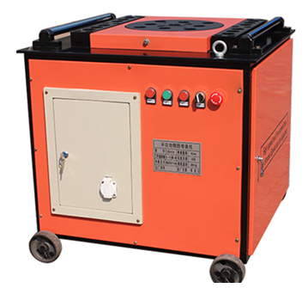


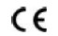
ПРЕДУПРЕЖДЕНИЕ

Для уменьшения вероятности получения травмы все операторы машины и обслуживающий персонал должны прочитать и понять настоящие инструкции перед началом работы, заменой насадок или техническим обслуживанием силового оборудования GIKS. Настоящие инструкции не могут охватить все возможные ситуации. Любое лицо, использующее данное оборудование, обслуживающее его или работающее поблизости от него, должно проявлять осторожность.

Уважаемый пользователь!
Спасибо за то, что выбрали нашу продукцию. Перед эксплуатацией станка, пожалуйста, внимательно ознакомьтесь с данной инструкцией. В противном случае вы подвергаете себя риску получить травму. Кроме того, незнание особенностей управления данным оборудованием может привести к его выходу из строя.
Внимание:
Данная инструкция подходит только для стана для гибки арматуры GW40.

● Данная инструкция является частью оборудования. Она всегда должна быть вместе с оборудованием – как при его покупке, так и при последующей перепродаже.
● Мы оставляем за собой право изменить содержание данной инструкции без предварительного уведомления.
Общая информация.
Гибочная машина GW40 может применяться для арматуры Q235A с диаметром 6-40 мм и натяжением ниже 450Mpa или для усиленной арматуры Ⅱ с диаметром до 32 мм.
Через некоторое время после начала эксплуатации рабочая пластина должна быть повернута на 180⁰ для полного равномерного износа и увеличения срока эксплуатации.

Часть 1. Основные технические данные
Технические параметры:
Гибочная машина GW40：
- Диаметры арматуры: ≤Φ40мм (углеродистая сталь)
≤Φ32мм (усиленная арматура Ⅱ)
≤Φ32мм (арматурный пруток периодического профиля)
2. Натяжение: 450δb≤МРа,мм
3. Скорость вращения главной оси: 7-12об/мин
4. Мощность, скорость вращения, напряжение: 3кВт, 1440об/мин, 380В
5. Размер упаковки: 750мм×750мм×720мм
6. Вес нетто: 259кг

Гибочная способность
Количество за раз  Диаметр |  | 1 | 1 | 1 | 2 | 3 | 4 | 5 | 6
Натяжение  (МРа,мм) | Ob≤450 | 40 | 30 | 26 | 22 | 18 | 14 | 10 | 8
Натяжение  (МРа,мм) | Ob≤650 | 32 | 26 | 22 | 20 | 18 | 14 | 10 | 8
Натяжение  (МРа,мм) | Ob≤850 | 28 | 24 | 20 | 18 | 14 | 12 | 8 | 6

Часть 2. Устройство

1
2
3
4
5

- Рабочая поверхность
- Валы
- Панель управления
- Корпус
- Колеса

Часть 3. Эксплуатация
Эксплуатация и меры предосторожности:
1) Проверьте электрическое соединение, изоляцию, заземление.
2) Проверьте наличие смазки.
3) Выбирайте правильные элементы в зависимости от диаметра изделий.
4) Через 1500-2000 рабочих часов после начала эксплуатации рабочая пластина должна быть повернута на 180⁰ для полного равномерного износа и увеличения срока эксплуатации.
5) При работе с несколькими прутами одновременно необходимо использовать несущую плиту для поддержания рабочего диска.
6) На рабочий диск можно также прикрепить шкалу для экономии времени при измерении.

Часть 4. Способы работы

- Способы гибки
Для гибки арматура вставляется в рабочий диск. Аксессуары представлены в таблице. Способы гибки описаны в рис. 4-9.
Рис. 8 показывает гибку арматуры диаметром 6-24 мм
Рис. 9 показывает гибку арматуры диаметром 24-40 мм
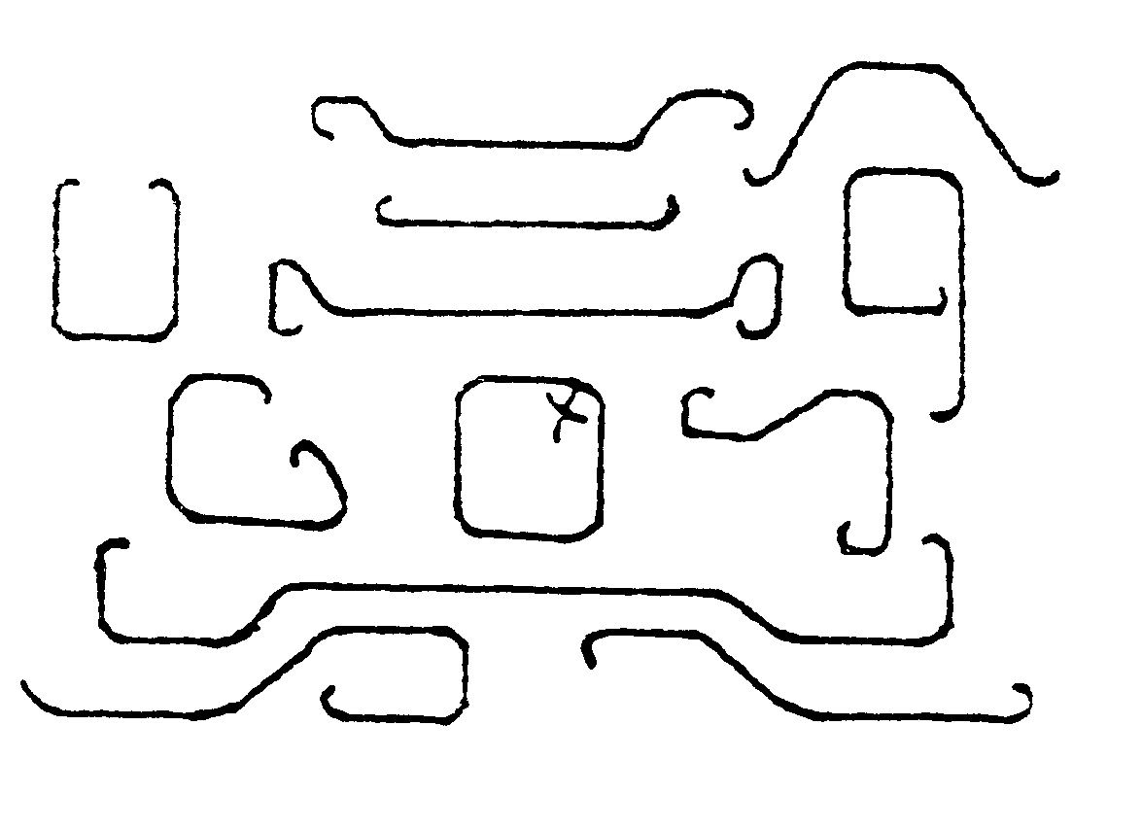
Рис 3. Обычные формы при гибке арматуры.

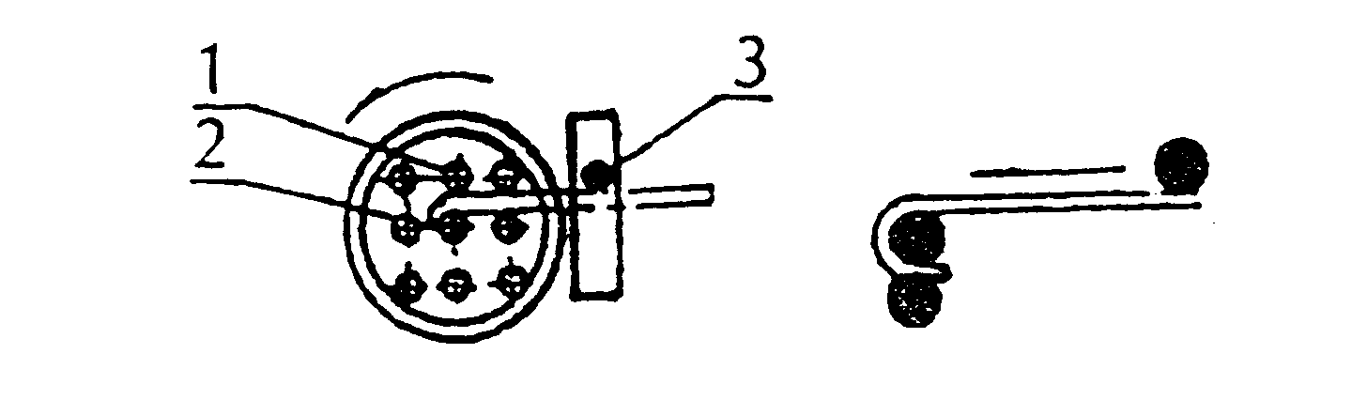
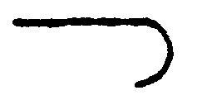
Рис 4
Гибка
1. колонна и крышка 2. Центральная колонна 3. Ведущая колонна
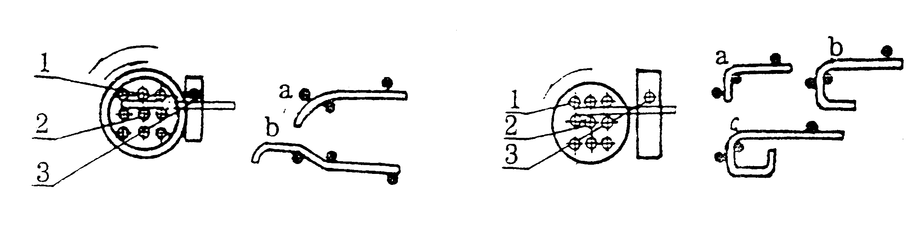

Рис 5 Рис 6
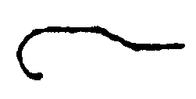
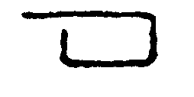
Гибка Гибка
1. колонна и крышка 2. центральная колонна и кожух 3. ведущая колонна
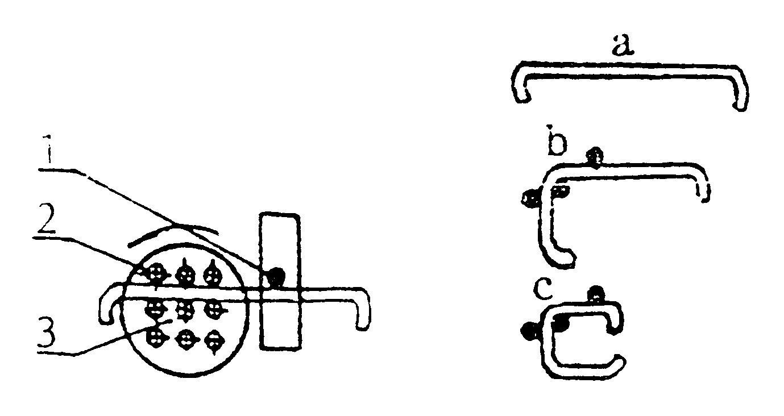
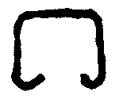
Рис 7
Гибка

1. колонна и крышка 2. центральная колонна и кожух 3. ведущая колонна
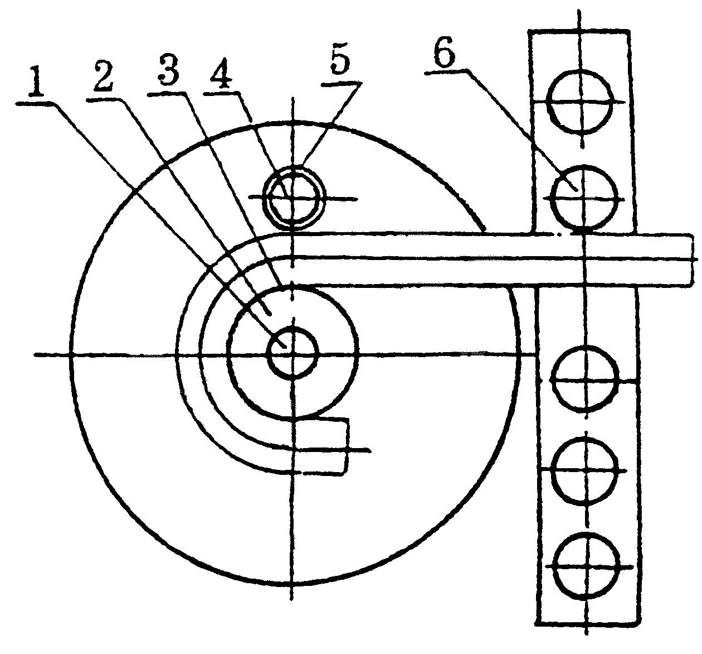
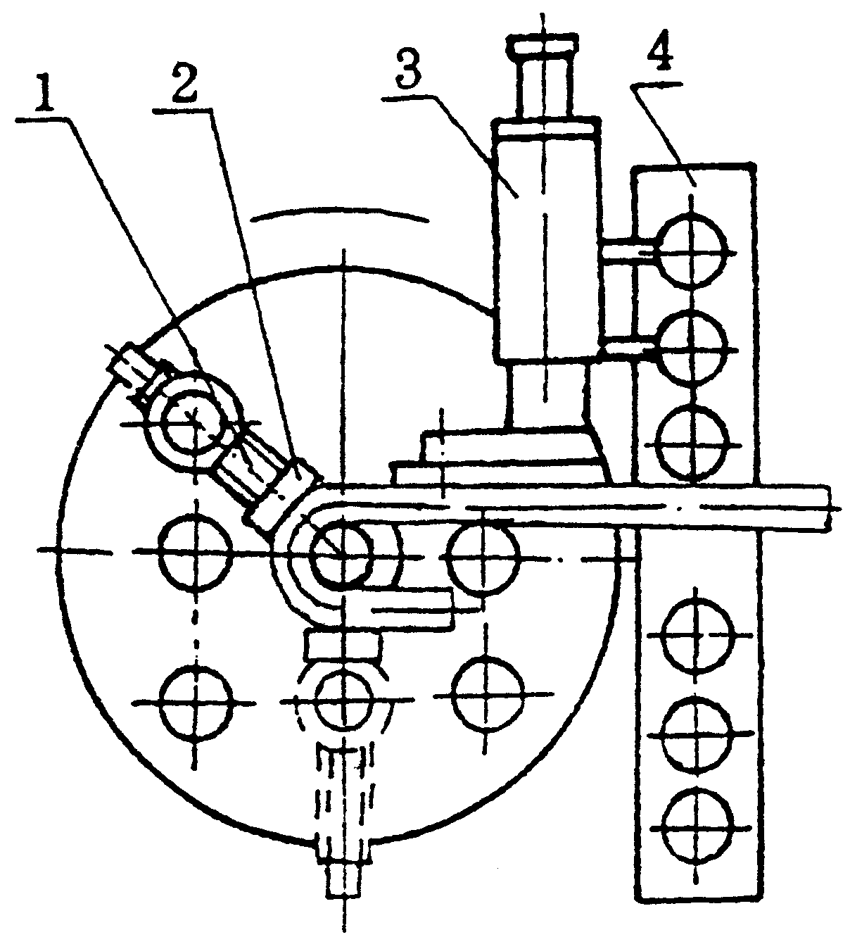

Рис 8 Рис 9

Таблица приложений

Диаметр (мм) | ≥10-25 |  |  | ≥25-40 |  | ≥40-50
Полож.  Назван. | Центр рабочего диска | Рабочий диск | Гнездо | Центр рабочего диска | Рабочий диск | Гнездо | Центр рабочего диска | Рабочий диск | Гнездо
Направляющ. колонна |  |  | √ |  |  | √ |  |  | √
ф50 Централ. колонна | √ |  |  |  |  |  | √
ф50 Колонна |  | √ |  |  | √ |  |  | √
ф75 Кожух колонны |  |  | √ |  |  |  |  | √
ф85 Кожух |  | √ |  |  | √ |  |  | √
ф100 Кожух колонны |  |  |  |  | √
ф130 Кожух колонны | √ | √ |  | √ |  |  | √

Выбор инструмента для гибки арматурного прутка периодического профиля под режущую пластину ф25-36
Диа-метр (мм) | ф25 |  |  | ф28 |  |  | ф32 |  |  | ф36
Полож.  Назва-ние | Центр рабочего диска | Рабочий диск | Гнездо | Центр рабочего диска | Рабочий диск | Гнездо | Центр рабочего диска | Рабочий диск | Гнездо | Центр рабочего диска | Рабочий диск | Гнездо
Центральная колонна | √ | √ | √ | √ | √ | √ | √ | √ | √ | √ | √ | √
ф96  Кожух колонны (1) |  |  |  |  | √ |  |  |  |  | √
ф77  Кожух колонны (2) | √ |  |  | √ |  |  | √ |  |  | √
ф63  Кожух колонны (3) |  |  | √ |  |  | √ |  | √ |  |  | √

Миним. радиус гибки для центральной колонны
Диаметр (мм) | ф6 | ф6 | ф10 | ф12-  14 | ф16-  18 | ф20 | ф22-  25 | ф25-  28 | ф32
Миним. радиус гибки (мм) | R8 | R10 | R12.5 | R22.5 | R22.5 | R25 | R30 | R37.5 | R42.5
Центральная колонна (мм) | ф24 | ф24 | ф24 | ф38 | ф38 | ф63 | ф63 | ф77 | ф77

Указания по эксплуатации

1.) Арматура должна устанавливаться на место сгиба.
2.) Во время гибки нужно выбрать правильное положение, нельзя наклоняться.
3.) Выбрать правильное место работы.
4.) При работе с большим количеством арматуры необходимо использовать поддерживающую раму.
5.) На рабочую поверхность нужно установить линейку.
6.) Максимальное количество арматуры для одновременной гибки при разной скорости вращения нужно смотреть в таблице.

Кол-во | Диаметр | 3.7RPM | 14RPM
1 | 10мм |  | 6
2 | 12мм |  | 4
3 | 14мм |  | 4
4 | 14мм | 6 | 3
5 | 16мм | 4
6 | 18мм | 3 | Не может
7 | 30мм | 2 | Не может
8 | 32-50мм | 1 | Не может

Внимание:
(1) в таблице указаны данные для материала с натяжением ниже 450Mpa. Количество прутов должно соответствовать натяжению.
(2) максимальный диаметр арматуры для этой машины – 32мм

Часть 5. Система электрического контроля
У переключателя есть три положения: начальное, стоп и вкл.
При включении машины диск вращается по часовой стрелке и начинается гибка. По завершении этого
процесса переключатель нужно перевести в положение «стоп». При удалении арматуры из машины переключатель нужно перевести в положение «начальное».

Часть 6. Смазка и уход
Для проведения смазки смотрите эту таблицу:
No | Деталь | Метод смазки | Вид смазки | Частота | Примечание
1 | Червячная шестерня | Емкость | Трасмисионное  масло 85W90; 80W90 | Раз в 3 месяца
2 | Подшипник среднего вала | Смазка | Консистентная смазка с литием | Раз в 3 месяца | Наполнять до двух третей
3 | Верхний рукав главного вала | Масленка | Трасмисионное  масло 85W90; 80W90 | Раз за смену
4 | Подшипник трансмиссии | Добавить масло на поверхность подшипника | Консистентная смазка с литием | Раз в неделю

a) Перед использованием нужно обязательно залить масло. Эксплуатация без масла строго запрещена.
b) Не используйте центральный стержень с малым диаметром для гибки арматуры с максимальным диаметром.
c) Разборка машины должна осуществляться специалистом.
d) При длительном простое машины нанесите смазку на трансмиссию и соединительные элементы. Храните в сухом месте.

Часть 7. Упаковка и транспортировка
1. Все открытые поверхности должны быть смазаны и покрыты упаковочным материалом.
2. Машина должна храниться в зафиксированном положении.
3. Промежуток между упаковкой и коробкой должен быть заполнен.
4. Хранить машину нужно в сухом вентилируемом помещении.
5. Машину нужно поднимать с нижней части, не наклоняя и не раскачивая.

Часть 8. Неисправности
Неисправность | Причина | Устранение
Протекает масло | Пробка недостаточно плотно закрыта. Повреждены вкладыш или сальник. | Закрыть плотно крышку, заменить вкладыш и сальник.
Повышенный шум | Недостаток масла | Добавить масла
Не гнет более толстую арматуру | Ослаб ремень | Натянуть ремень или заменить его.
Не работает мотор | - Нет электричества  - Сгорел пускатель | - Проверить ток.  - Заменить пускатель

ГАРАНТИЙНЫЙ ТАЛОН

Модель: _______________ Cерийный номер: _______________

ГАРАНТИЙНЫЕ ОБЯЗАТЕЛЬСТВА
Бесплатное для владельца устранение неисправностей по вине завода – изготовителя (дефекты деталей или сборки агрегата) в течение 12 месяцев со дня его приобретения Виброплита не подлежит гарантийному обслуживанию в следующих случаях:

- нарушение требований руководства по эксплуатации и техобслуживанию;

- порча, механические повреждения вследствие неправильной транспортировки и хранения, небрежного обращения;
- использование виброплиты не по назначению;

- проведение ремонта изделия самим пользователем или не уполномоченными на это лицами;
- внесение изменений в конструкцию;

- при отсутствии или неоформленных гарантийных документов;

- при отсутствии полной комплектации;

- использовании некачественного или не рекомендованного топлива, не рекомендованной марки масла.

Гарантийное обслуживание не распространяется на составные части, требующие ремонта или замены в результате естественного износа и амортизации (воздушные, масляные, топливные фильтра, свечи зажигания, ручной стартер).
ВНИМАНИЕ!!!

  - Перед началом эксплуатации внимательно изучите требование инструкции по эксплуатации.

  - Проверьте наличие или уровень масла в картере двигателя и трамбующем механизме.
  - Для работы используйте топливо, предназначенное для данного вида изделия.
  - Соблюдайте периодичность технического обслуживания.

- условиями гарантийного обслуживания ознакомлен, изделие при продаже проверено, полностью укомплектовано и имеет безупречный вид:
 | ______________________________
 | (подпись и Фамилия покупателя)
Представитель продавца: ________________________________
(подпись и Фамилия) | ШТАМП
Дата продажи изделия: «____» _______________ 20__г. | МАГАЗИНА

